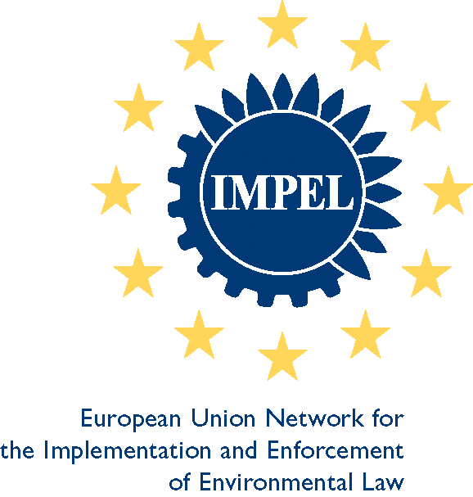

**Shrnutí: Výzvy při praktické implementaci práva životního prostředí**

**____________________________________________**

**Pozadí**

Síť Evropské unie pro implementaci a prosazování práva životního prostředí (IMPEL) je mezinárodní neziskovou organizací, která sdružuje úřady zabývající se životním prostředím v Evropě a aby byla její činnost v oblasti implementace práva EU efektivnější, proběhl projekt „Implementační výzvy“, který měl identifikovat výzvy v oblasti implementace legislativy EU stejně tak jako bariéry bránící prosazování legislativy. Evropská komise v roce 2012 publikovala Komunikaci pro zlepšení implementace a zjistila, že ne plně implementovaná legislativa životního prostředí EU stojí EU okolo 50 miliard € každý rok na zdravotních nákladech a přímých nákladech vynakládaných na životní prostředí. Zlepšení implementace práva životního prostředí je prioritou 7. Akčního programu pro životní prostředí EU.

**Struktura projektu**

Členům sítě IMPEL byl zaslán dotazník a byli členy požádáni, aby dotazník předali i dalším relevantním organizacím, abychom od nich získali informace o implementačních výzvách a o tom, jak by se mohly řešit. Byl proveden i průzkum relevantních dokumentů a zpráv a proběhla diskuse s klíčovými úředníky EK o stávajících problémech a jejich potenciálních řešeních. Nakonec se konal workshop expertů, na kterém se hledaly možnosti, jak zlepšit implementaci. Zjištění byly rozděleny do skupin (voda a půda, odpady a přeshraniční přeprava odpadů, průmysl a ovzduší a ochrana přírody).

**Hlavní zjištění**

Projekt potvrdil, že jsou tu významné výzvy v implementaci legislativy EU v oblasti životního prostředí. Je tu značné riziko, že klíčové závazky, standardy a cíle uvedené v již existující legislativě nebudou dosaženy, pokud se stávající postup nezrychlí. Studie upozornila na výzvy vztahujících se k implementaci legislativy životního prostředí EU, jako jsou:

* Rámcová směrnice o odpadech – dosažení cílů v odpadovém hospodářství
* Nebezpečné odpady
* Integrovaný regulační přístup v zemědělství
* Povolování provozu zařízení reflektující požadavky směrnice o průmyslových emisích (závěry BAT) a standardy kvality ovzduší
* Inspekce a prosazování směrnice o ptácích a o stanovištích
* Rámcová směrnice o vodách – dosažení „dobré ekologické pozice“ (vyhledávání překračování odběru vod a znečištění z rozptýlených zdrojů)

Povaha implementačních výzev se liší v jednotlivých oblastech a zahrnuje různé problémy a aktéry. Mezi oblastmi, kde lze nalézt největší výzvy v oblasti implementace patří odpadové hospodářství následované chemickými látkami a zemědělstvím. Výsledky z dotazníků ukazují, že jsou tu zásadní faktory, které jsou významnou příčinou pomalého postupu kupředu v rámci implementaci. Přibližně asi 60 % expertů, kteří odpovídali na dotazník, vyjádřilo obavy z nedostatku zdrojů v rámci správních orgánů, které jsou odpovědné za prosazování legislativy, dále z nedostatku znalostí na úrovni obcí a nedostatečné kapacity v rámci úřadů, které jsou zodpovědné za regulaci a prosazování legislativy životního prostředí. Polovina všech expertů potvrdila, že mají nedostatek dat, důkazů a informací, které by podpořili efektivní implementaci. Navíc byl často zmiňován neadekvátní postih a nízká úroveň pokut pro ty, kdo nedodržují zákony.

Tyto problémy jsou často následkem faktorů souvisejících s politickým rozhodováním o alokaci zdrojů, efektivitou systémů řízení v jednotlivých zemích a nedostatku uvědomění o důležitosti legislativy v oblasti životního prostředí v oblasti soudnictví.

**Role sítě IMPEL**

IMPEL pracuje jako síť expertů z praxe, formuloval svoje strategické priority a budoucí plán založený na závěrech z projektů. Je tu několik důležitých věcí, které IMPEL může udělat, aby pomohl překonat bariéry bránící efektivní implementaci. Sdílení znalostí a dobré praxe mezi jednotlivými členskými zeměmi a rozvoj nových přístupů a technik, které pomohou využívat nedostatečné zdroje efektivněji.

Je jisté, že musíme další úsilí zaměřit na zlepšení komunikace a spolupráce mezi organizacemi odpovědnými za různé části implementačního řetězce, včetně těch kdo jsou odpovědni za plánování, povolování, monitoring, hodnocení, prosazování, trestní stíhání a soudnictví. IMPEL bude nadále hrát důležitou roli ve spojování různých aktérů dohromady ke společným jednáním a budování vzájemných vztahů s ostatními sítěmi v oblasti životního prostředí.

**Další práce: hodnocení vývoje v zlepšování implementace**

IMPEL bude i nadále pokračovat ve vyhledávání výzev a zvyšování povědomí o důležitosti efektivní implementace v Evropě. Dotazníkový průzkum by měl být opakován pravidelně, aby se zhodnotil vývoj ve zlepšení implementace. Může být dále rozpracován, aby sloužil jako strategické hodnocení rizik pro konkrétní oblasti nebo sektory.